10 控制计划
[APQP交付物4-12 生产控制计划 v2.1.xlsx]
审核条款 | 规则说明 | 样例/具体位置 | 备注
1 | 文件中勾选“SOP”或“生产”则通过，否则不通过
2 | 识别是否有“特殊特性分类”列，如果没有，该项结果判定为NG；如果有，则继续识别“特殊特性分类”下的内容是否是“关键特殊特性”或“重要特殊特性”或“NA”或[G]或[Z]之一，如果是，则该项结果判定为PASS，否则判定为NG | 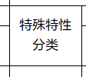
3 | 识别是否有“特殊特性分类”、“特性”列，且“特性”列下存在“产品”、“过程”两列，如果没有，该项结果判定为NG；如果有，则继续识别，当“特殊特性分类”下的内容不为空，且对应行的“产品”、“特性”两列有一列内容不为空则通过，否则不通过 | 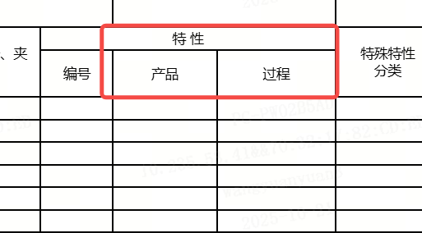
4 | 识别是否有“特殊特性分类”、“控制方法”列，如果没有，该项结果判定为NG；如果有，则继续识别，当“特殊特性分类”下的内容为“关键特殊特性”或“重要特殊特性”或[G]或[Z]，且对应行的“控制方法”列内容不为空则通过，否则不通过 | 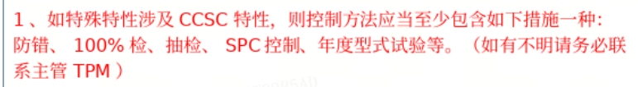
5 | 识别是否有“频率”或“频次”列，如果没有则不通过，否则继续识别；当“频率”或“频次”列下所有内容均不为空则通过，否则不通过 | 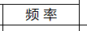
6 |  | 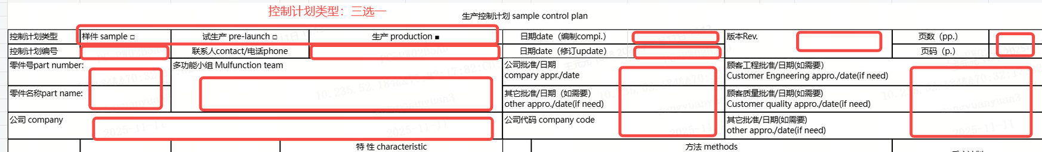
  识别表头区域是否有“控制计划类型”、“控制计划编号”、“联系人contact/电话phone”、“日期date（编制compi.）”、“日期date（修订update）”、“版本Rev.”、“页数”、“页码”、“零件号”、“零件名称”、“多功能小组”、“公司”、“公司代码”、“公司批准/日期”、“其它批准/日期（如需要）”、“顾客工程批准/日期(如需要）”、“顾客质量批准/日期(如需要)”、“其它批准/日期(如需要)”字段，如果没有则不通过，如果有则继续识别；当“控制计划编号”、“联系人contact/电话phone”、“日期date（编制compi.）”、“日期date（修订update）”、“版本Rev.”、“页数”、“页码”、“零件号”、“零件名称”、“多功能小组”、“公司”、“公司代码”、“公司批准/日期”、“其它批准/日期（如需要）”、“顾客工程批准/日期(如需要）”、“顾客质量批准/日期(如需要)”、“其它批准/日期(如需要)”字段对应的内容不为空，且“控制计划类型”的选项有且仅有一个被勾选则通过，否则不通过；

